Метеорологические опасные явления

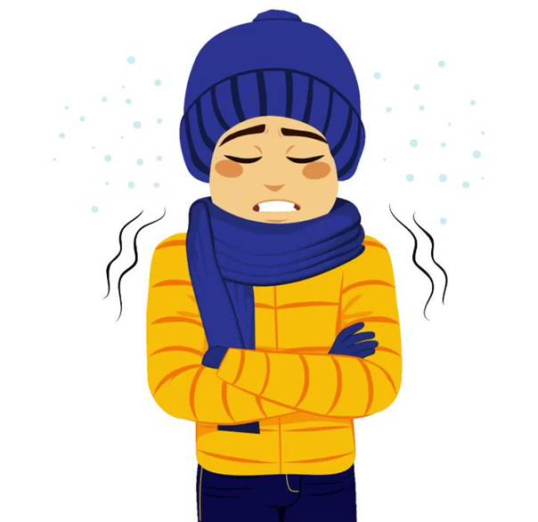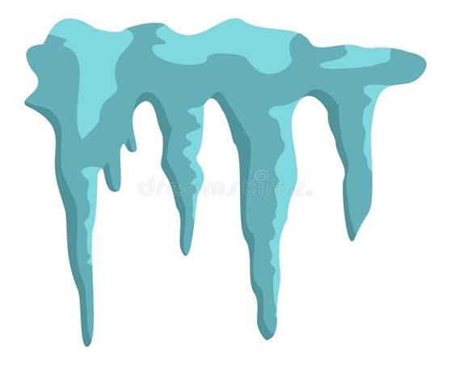
Сильный мороз Падение сосулек с крыш зданий

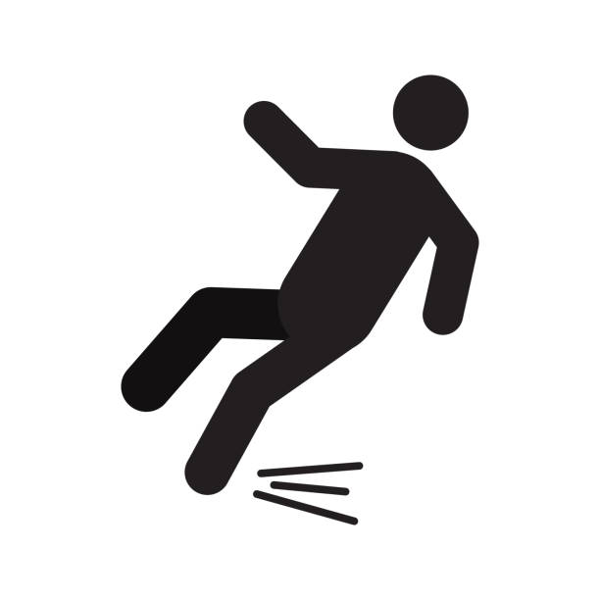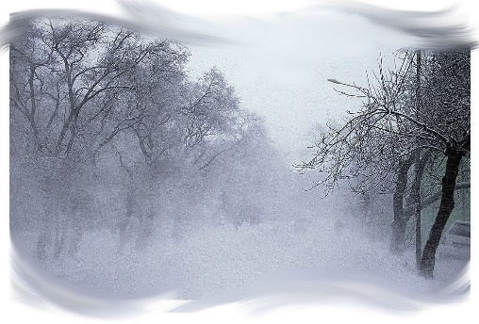
Гололедица Снежная буря

Действия при сильном морозе
При сильном морозе или продолжительной аномально-холодной погоде в холодном помещении рекомендуется: много двигаться;
по возможности есть горячую еду;
надевать несколько слоев одежды, лучше из хлопка, шерсти и с ворсом;
использовать грелку, если ее нет, можно положить под бок бутылку с теплой водой.

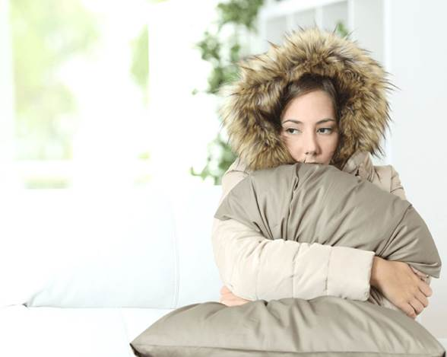

Перед выходом на улицу
Плотно поесть.
Лучшим питанием для организма служит сало, содержащийся в нем жир является лучшим и легкоусвояемым источником для выработки внутренней энергии. Если нельзя есть жиры, их следует заменить на белковую пищу животного происхождения.

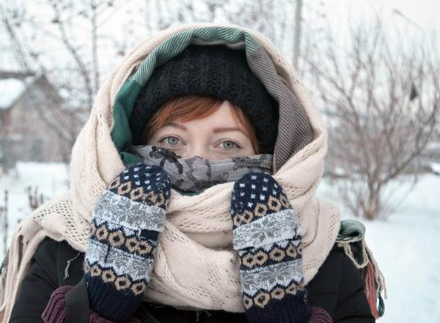

Правильно одеться: надеть шапку, закрывающую уши, вещи для защиты лица ( шарф), варежки, теплые перчатки, не тесную, теплую и водонепроницаемую обувь, шерстяные носки, несколько слоев свободной одежды.

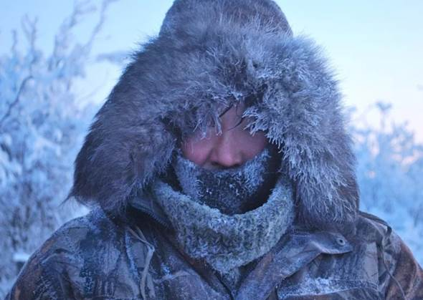

На холоде необходимо постоянно двигаться, нельзя стоять на одном месте и уж тем более садиться на снег или холодные предметы, особенно опасны металл и бетон.

Действия при сходе снега и падения сосулек с крыш зданий
.
Безопасное поведение при сходе снега и падении сосулек с крыш зданий

Обильные снегопады и колебания температуры воздуха могут вызвать сход снега с крыш зданий и образование сосулек.

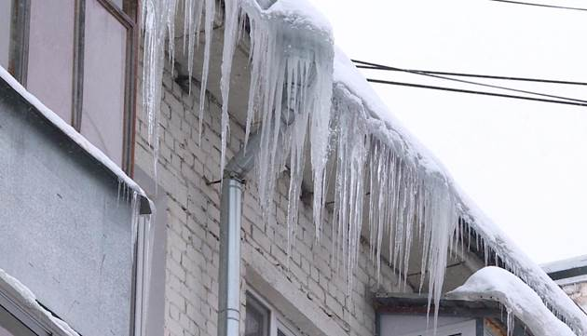

Чтобы избежать несчастных случаев в результате падения сосулек и схода снежной массы с крыш,
необходимо быть внимательными,
стараться не передвигаться близко к стенам зданий.

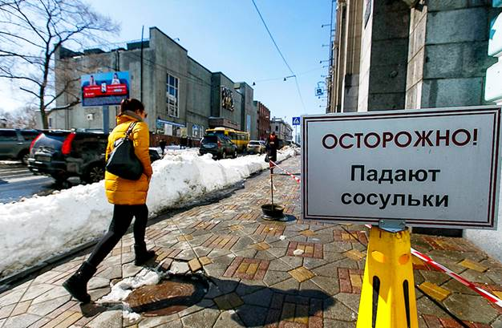

При наличии ограждения и предупреждающих табличек не пытайтесь проходить за ограждение и обойдите опасное место.
Если во время движения по тротуару вы услышали наверху подозрительный шум, нужно как можно быстрее прижаться к стене.

Действия при гололедице и гололёде
Гололед - это слой плотного льда, образовавшийся на поверхности земли, тротуарах, проезжей части улицы и на деревьях, проводах и так далее при выпадении переохлажденного дождя и мороси (тумана).

Гололёд, в отличие от гололедицы, образуется исключительно при выпадении переохлаждённых осадков при отрицательной температуре воздуха.
Гололёд — редкое явление природы по сравнению с гололедицей.

Гололедица — слой бугристого льда (ледяная корка) или обледеневшего снега, образующийся на поверхности земли вследствие замерзания талой воды, когда после оттепели происходит понижение температуры воздуха и почвы.
В отличие от гололёда, гололедица наблюдается только на земной поверхности, чаще всего на дорогах, тротуарах и тропинках.

Сохранение образовавшейся гололедицы может продолжаться много дней подряд, пока она не будет покрыта сверху свежевыпавшим снежным покровом, смыта дождём, или не растает полностью в результате интенсивного повышения температуры воздуха и почвы.

Правила поведения во время гололедицы и гололёда

Подготовьте нескользящую обувь, откажитесь от высоких каблуков, а на подошву наклейте лейкопластырь или изоляционную ленту.

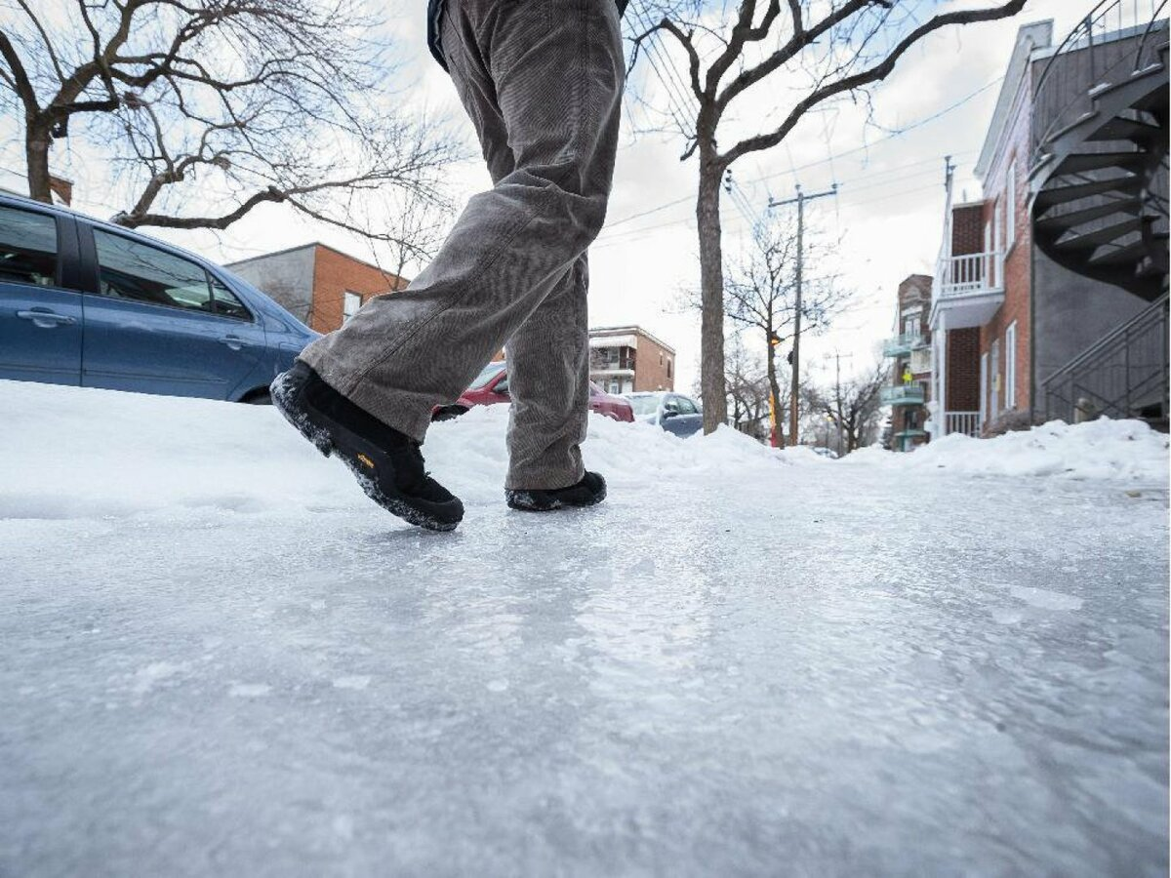

Смотрите себе под ноги, старайтесь обходить опасные места и места с наклонной поверхностью.
Передвигайтесь осторожно, не торопясь, наступая на всю подошву. При этом ноги должны быть слегка расслаблены, а руки свободны.
Будьте предельно внимательным при переходе дороги.
Если поскользнулись, присядьте, чтобы снизить высоту падения. В момент падения постарайтесь сгруппироваться и, перекатившись, смягчить удар о землю.

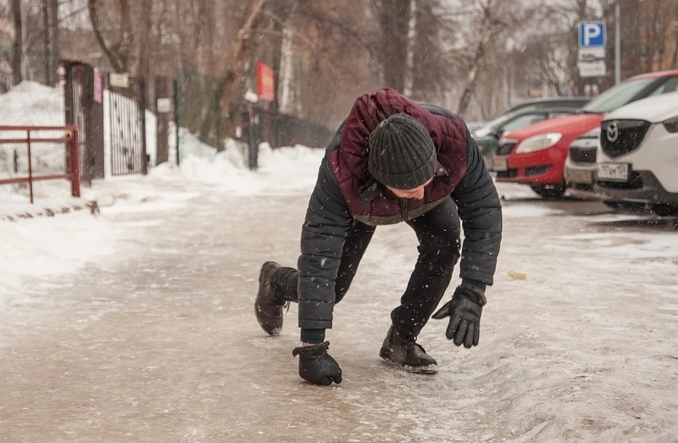

Не пытайтесь спасти вещи, которые несете в руках. Не торопитесь подняться, осмотрите себя, нет ли травм, попросите прохожих людей вам помочь.
При получении травмы обязательно обратитесь к врачу.

Действия при угрозе снежной бури
Находясь дома
Плотно закройте и зашторьте окна.
Вазы и вазоны с цветами уберите предварительно с подоконников. Во время бури лучше держаться подальше от окон, иначе можно пораниться стеклами, если окно разобьется.
Закройте кран на газовой плите.
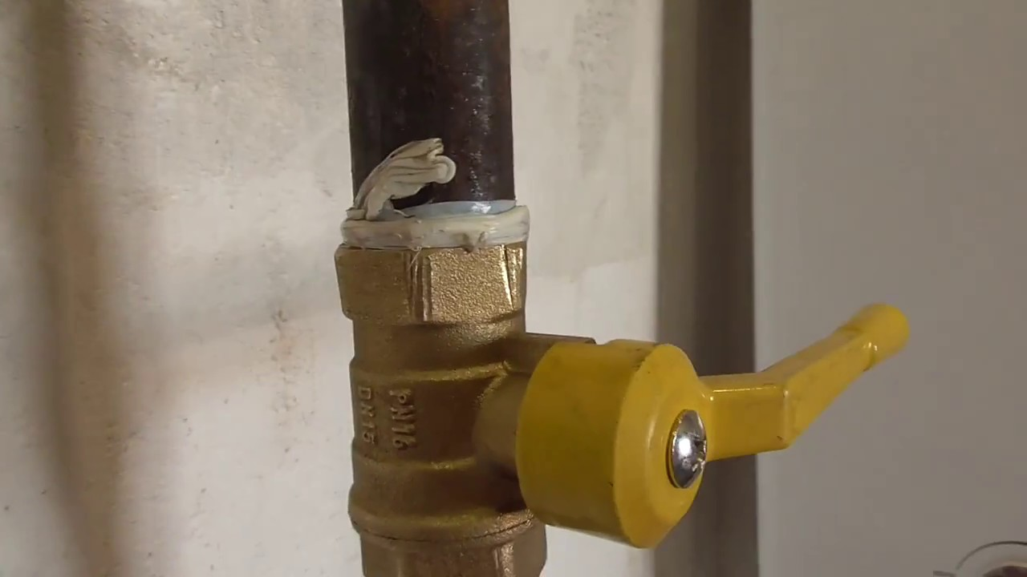
Обязательно позаботьтесь о наличии фонарей, свечей на случай отключения электричества.
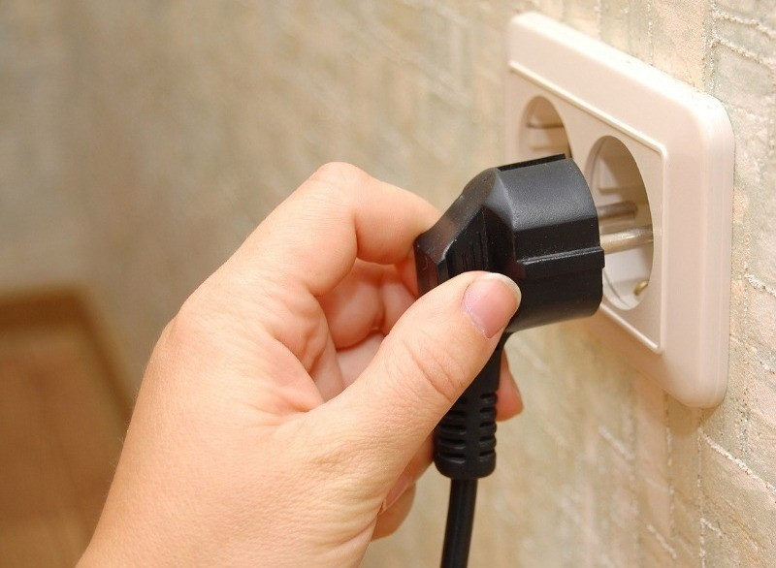
Во время бури запрещено пользоваться какими-либо электрическими приборами.
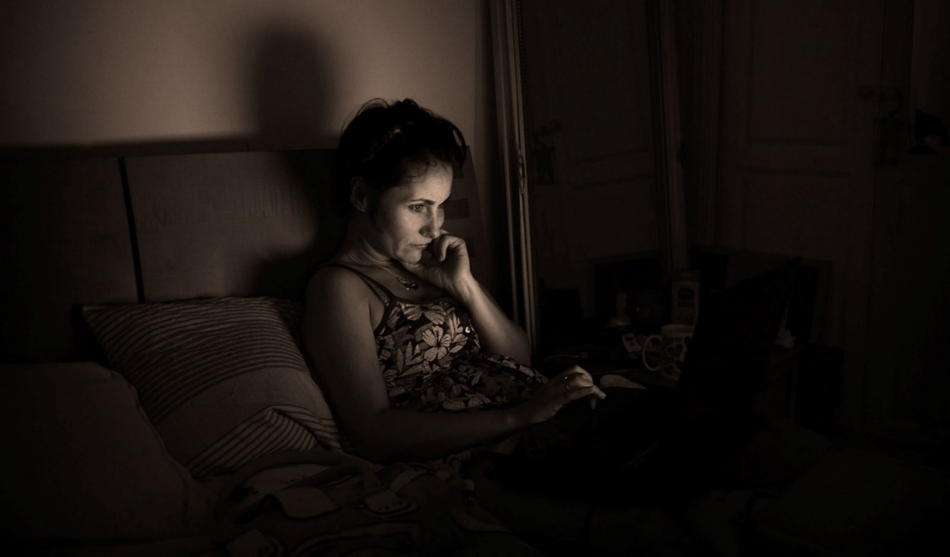

Старайтесь во время бури находиться подальше от окон, внутри помещения.
Находясь на улице
Если вы во время бури находитесь на улице,
старайтесь быстрее найти место, где можно будет укрыться от бури. Это может быть метро, подземные переходы, кафе, супермаркет, подъезд дома.
Не располагайтесь рядом с рекламными щитами, баннерами, электросетями, стеклянными вывесками.

